南涧县司法局党支部组织观看

《清流毒——云南在行动》警示教育专题片
近日，南涧县司法局全体党员干部集中观看《清流毒--云南在行动》警示教育专题片。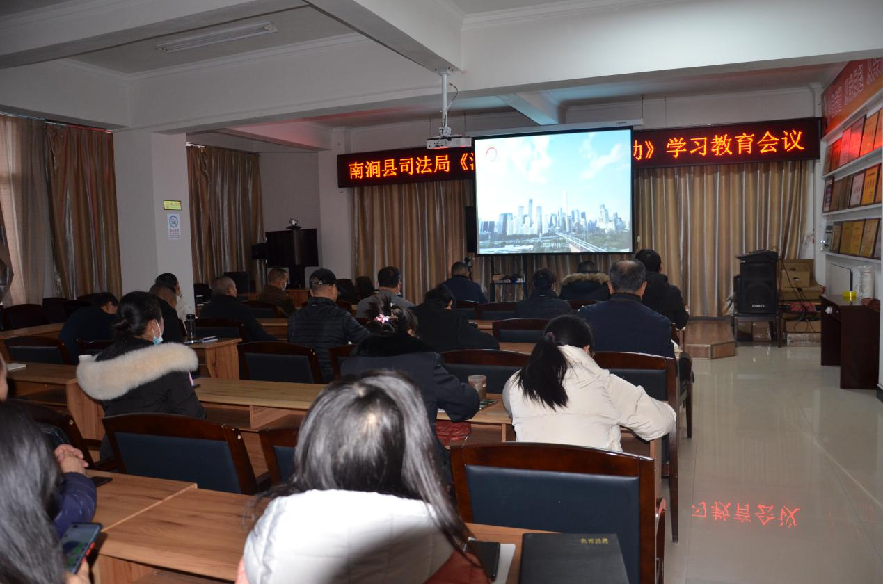
该专题片通过对鲜活案例的深入剖析、涉案人员的现身说法，全方位解析了秦光荣严重违纪违法行为给云南政治生态带来的严重破坏，给党的事业和党的形象造成的严重损害。接中共南涧彝族自治县纪律检查委员会（关于认真组织观看《清流毒—云南在行动》电视系列专题片的通知），县司法局及时通过微信公众号、微信工作群等载体发布警示专题片相关信息，并要求广大党员干部积极按时收看，着力营造崇廉尚俭、风清气正的浓厚氛围。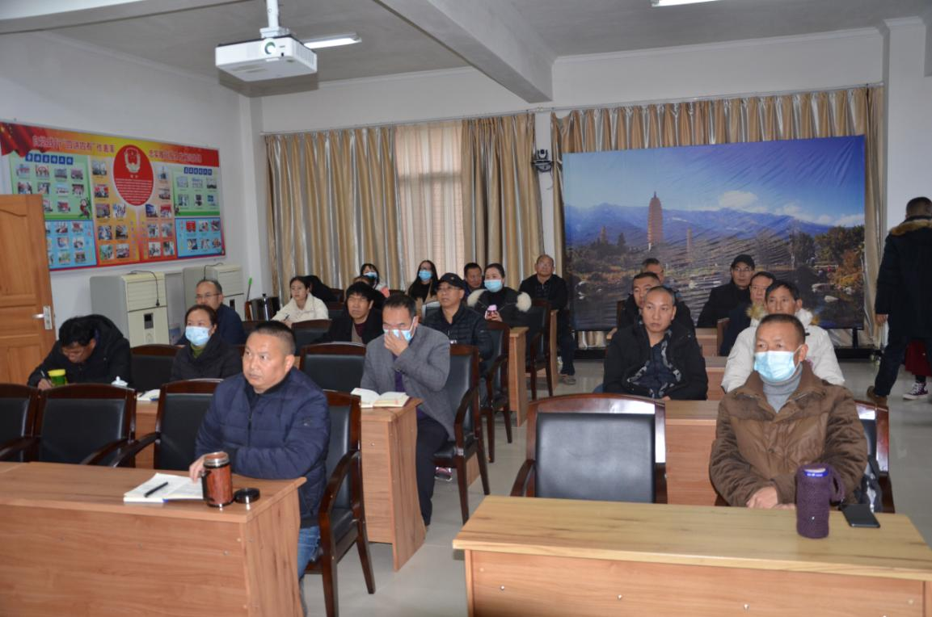
观看结束后，党支部组织党员干部进行认真讨论，大家一致认为，该专题片让自身受到了很好的警醒和教育。司法局党组书记、局长自德炼的触动很大，他说，通过专题片看到了省委、省政府对肃清秦光荣流毒的坚定决心，也看到了重塑云南政治生态方面取得的显著成果；深切体会到党员干部特别是领导干部如果背离党的宗旨、丧失理想信念，必将导致人生观和价值观的扭曲，导致自身行为的畸形，“片中关于三类‘圈中人’的自述及其反思，警示我们每一位党员干部只有始终坚守初心使命，时刻牢记党员身份，才能抵得住诱惑，顶得住压力，抗得住打击，经得住考验。”自德炼表示，在今后的工作、学习、生活中，要在反面教材中举一反三、引以为戒，坚决彻底肃清秦光荣八个方面流毒影响，务必严守党的政治纪律和政治规矩，自觉做到慎初、慎权、慎情、慎友、慎利，以法治人特有的法治思维和法治方式，着力构建风清气正的政治生态。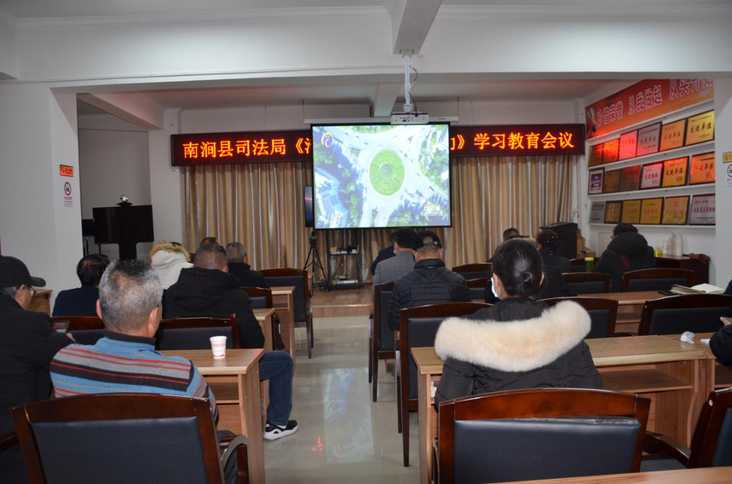
《清流毒—云南在行动》专题片是由云南省纪委省监委会同云南广播电视台拍摄制作的反腐警示教育片，共分4集，接下来，要求每个党员结合自身工作实际，认真观看《清流毒--云南在行动》专题片，不断加强干部职工的警示教育，净化思想，增强廉洁意识。

文稿白玉珍，图片李栋华，审稿自德炼
2021年1月18日

